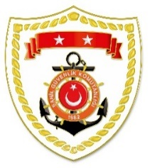
T.C.
İÇİŞLERİ BAKANLIĞI
Sahil Güvenlik Komutanlığı
GÜNCEL FAALİYETLER
25 Ocak 2023

SG Karadeniz Bölge Komutanlığı
S.  No | TARİH | MEVKİ VE ZAMAN | KURTARILAN SAYISI | KURTARILAN/  YEDEKLENEN TEKNE SAYISI | AÇIKLAMA
1 | 19 Ocak 2023 | SAKARYA/Karasu  17.45 | - | - | Karasu sahilinden denize giren ve gözden kaybolan 1 şahsın aranması faaliyetlerine devam edilmektedir.

SG Ege Deniz Bölge Komutanlığı
S.  No | TARİH | MEVKİ VE ZAMAN | KURTARILAN SAYISI | KURTARILAN/  YEDEKLENEN TEKNE SAYISI | AÇIKLAMA
1 | 25 Ocak 2023 | İZMİR/Urla  13.10 | 2 | 1 | Urla açıklarında pervanesinin denize düşmesi nedeniyle hareketten sakıt kalan ve yardım talebinde bulunan balıkçı teknesi, içerisindeki 2 şahıs ile birlikte yedeklenerek Güzelbahçe Balıkçı Barınağı’na intikal ettirilmiştir.
2 | 25 Ocak 2023 | AYDIN/Kuşadası  13.15 | 40 | - | Kuşadası açıklarında Yunanistan unsurları tarafından Türk Karasularına geri itilen lastik bot içerisindeki 40 düzensiz göçmen kurtarılmıştır.

